Perímetro y área

¿De qué hablamos cuando nos nombran el perímetro y el área de una figura geométrica?

ÁREA: es la medida de la superficie encerrada por una figura plana.

PERÍMETRO: es la suma de los lados de una figura geométrica.

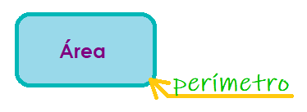

Existen varias fórmulas dependiendo de la figura que se desee utilizar, se los dejo a continuación.

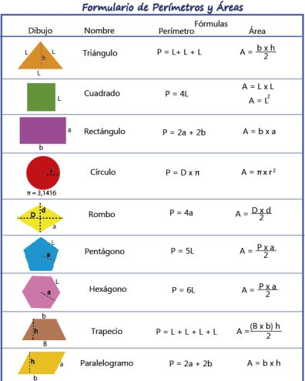

Con la información dada realicen las siguientes actividades:
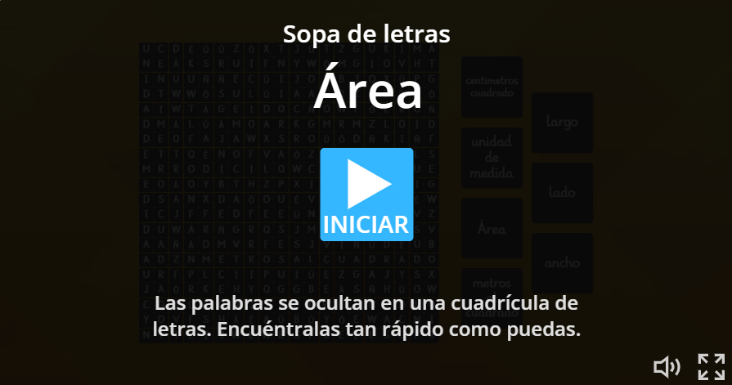 | 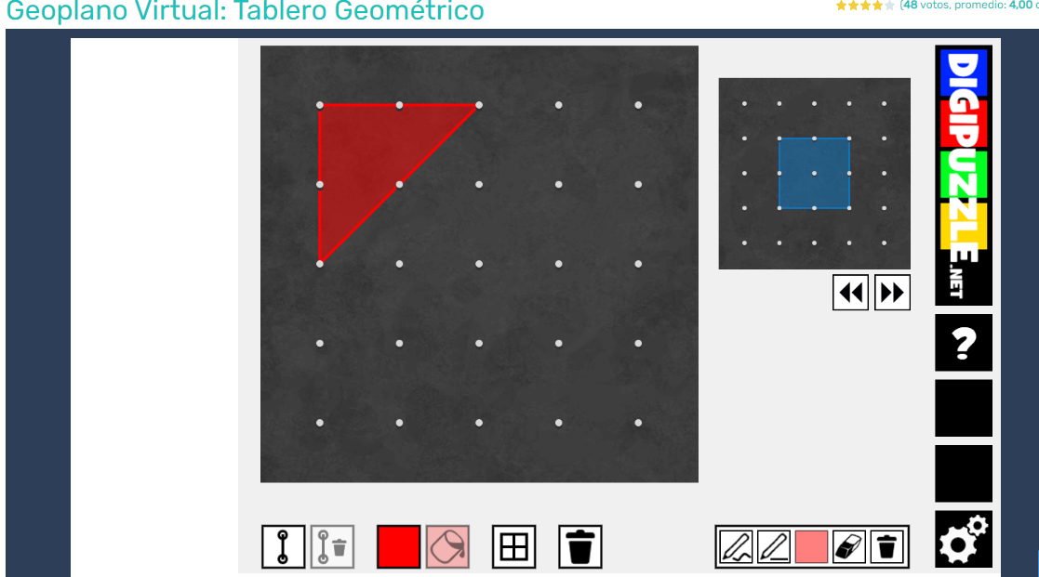
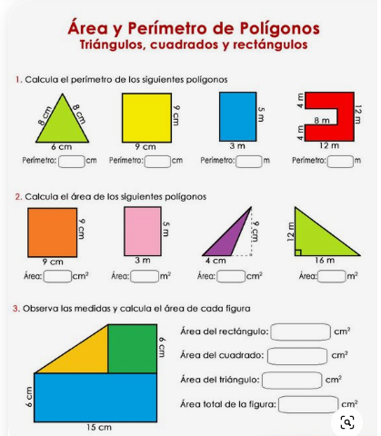 | 